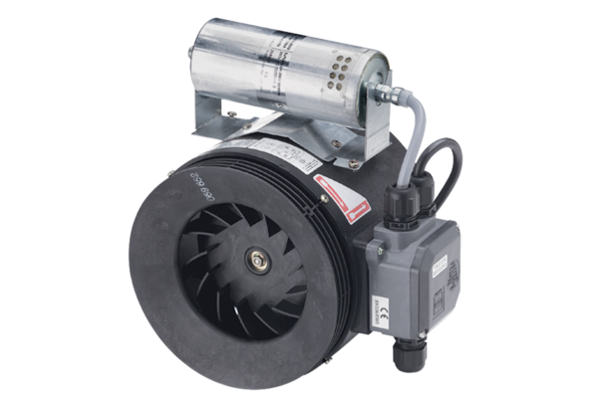Полуцентробежный трубный вентилятор ERM 25 Ex t/60 HzКомплект поставки: 1 штукАссортимент: C
Номер артикула: 0080.0378Изготовитель: MAICO

